Портфолио кандидата технических наук, и.о. профессора

Арыстанбаев Куттыбек Есенгельдыевич

Основные сведения
Дата рождения | 21.05.1973 | 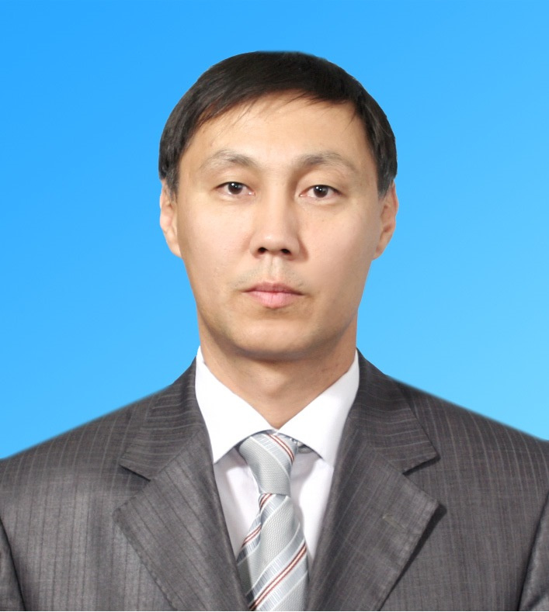
Должность | Заведующий кафедрой «Технологии фармацевтического производства»  и.о.профессора кафедры технологии фармацевтического производства
Ученая степень | кандидат технических наук
Ученое звание | и.о.профессор

Образование

Название учебного заведения | Год поступления | Год окончания | Специальность и квалификация по  диплому
КазХТИ | 1990 | 1995 | Инженер по автоматизации

Опыт научно-педагогической работы

Дата  вступления  на работу | Дата ухода с работы | Должность с указанием учреждения,  организации | Место нахождения  организации  (город)
09.1995 | 09.1998 | Инженер на кафедре «Автоматизация и управление» ЮКГУ им.М.Ауезова | г. Шымкент
09.1998 | 09.2001 | Аспирантура на кафедре «ПАХТ» ЮКГУ им.М.Ауезова | г. Шымкент
09.2001 | 2019 | Преподаватель, старший преподаватель, доцент на кафедре «Автомаизация и управления» ЮКГУ им.М.Ауезова | г. Шымкент
09.2019 |  | Заведующий кафедрой «Технология фармацевтического производства» ЮКМА | г. Шымкент
Общий стаж педагогической работы 26 лет
Стаж работы в данном учреждении 4 года

Преподаваемые дисциплины

Наименование
Моделирование химико-технологических процессов
Система управления химико-технологическими процессами

Методическая работа
(за последние 3 года)
№  п/п | Наименование | Результат
 | Учебные пособия | 1 Арыстанбаев К.Е., Жумабекова А.Б., Умаров А.А. Системы управления химико технологическими процессами. Учебное пособие. –Алматы:ТехноЭрудит. -2019. -103с.  2 Қ.Е.Арыстанбаев А.И.Амирбекова, А.К.Култас. Электрондық және өлшеу техникасының негіздері. Оқу құралы. –Алматы:Эпиграф. -2019. -132б.  3 Арыстанбаев К.Е. Электроавтоматика элементтері және құрылғылары. Оқу құралы. 2 бөлім. –Алматы:CyberSmith. -2021. -253б.  4 Қ.Е. Арыстанбаев, Е.С. Серкебаев, А.С. Есенбек. Радиотехника және телекоммуникация негіздері. Оқу құралы. –Алматы:Эпиграф. -2019. -132б.  5 К.Арыстанбаев, Т.Амангельды, Б.Джаналиев Электроника. Оқұ құралы. – Алматы: Эверо, 2022. – 152бет  6 К.Арыстанбаев, А.Мамбаева. Химия-технологиялық үдерістерді басқару жүйесі. Оқу құралы.-Шымкент:ОҚМА. -2022. -104бет.

СВЕДЕНИЯ О ПОВЫШЕНИИ КВАЛИФИКАЦИИ
Название  организации,  проводившей  обучение | Вид повышения  квалификации  (усоверш., специализация, переподготовка) | Название цикла | Период обучения  (месяц, год)
Belgian Education Council | повышение квалификации, специализированная | «Automation and control of chemical and technological processes» | 02. 2022 г., 90часов
ЮКМА | повышение квалификации | «Проектно-ориентированное обучение» | 05,2022г., 60часов
ЮКМА | повышение квалификации | Эффективный преподаватель | 01.2020г, 54 часа

Студенты - победители олимпиад, конкурсов, конференций:

